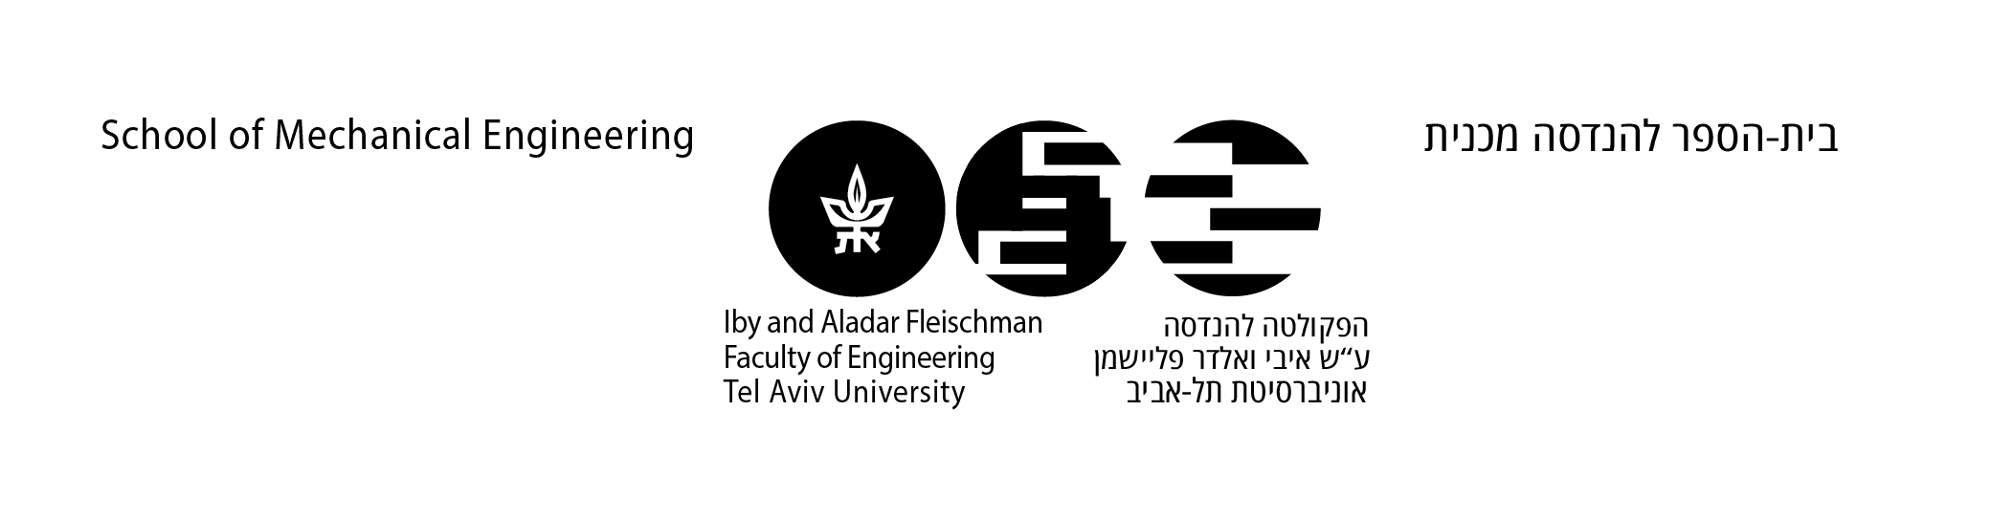

**תדריך מעבדה 1 – הכרת זרוע KINOVA**

February 2021

תוכן עניינים

מבוא 3

מהלך המעבדה 6

• שליטה בזרוע באמצעות שלט האקס בוקס בשני המצבים השונים: 6

• הקלטת נתונים במהלך תנועת הזרוע: 6

• ניתוח תוצאות 8

# מבוא

במעבדה זו נכיר את הזרוע איתה נעבוד במהלך המעבדות הבאות – Kinova Gen3Lite.

זרוע זו נשלטת בעזרת 6 מנועים המשמשים כמפרקים וממוקמים לאורך הזרוע כפי שניתן לראות באיור 1 :

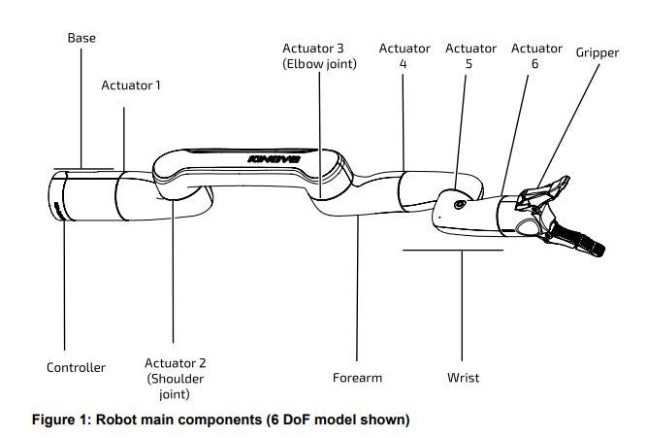

איור 1: תיאור הזרוע

מערכת הצירים והאורכים מתוארים באיור הבא ומפורטים בטבלה:

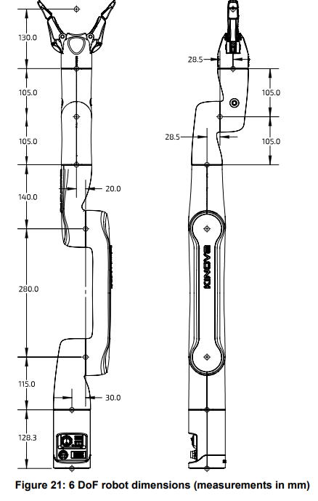

איור 2 - אורכי החוליות במ"מ

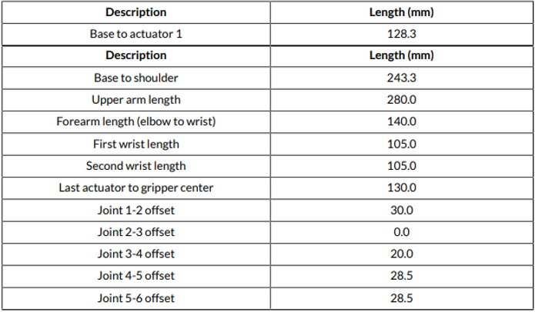

טבלה 1 - פירוט מידות חוליות הזרוע

את השליטה בזרוע נבצע במעבדה זו על ידי שלט XBOX. ישנם מספר מצבים של שליטה כמתואר להלן:

* Twist angular controls

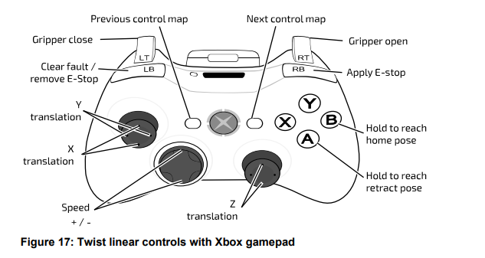

איור 3 - מפת שליטה א'

* Joint controls

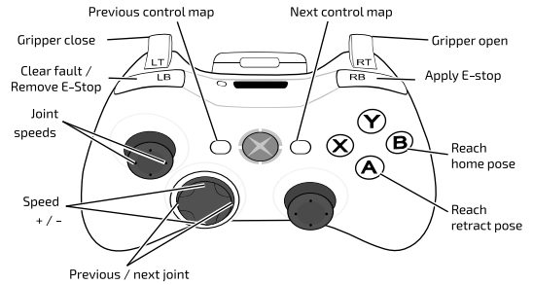

איור 4 - מפת שליטה ב'

על מנת שתהיה תקשורת בין הרובוט לבין המחשב נצטרך להגדיר את הIP במחשב על ידי ביצוע הפעולות הבאות:

* פתחו את **Control Panel – Network and Sharing Center**
* בחרו **Change adapter settings**
* פתחו את החיבור הרלוונטי (**Local Area Connection**) ובחרו **Properties**
* בחרו **Internet Protocol Version 4(TCP/IPv4)** ולחצו על **Properties**
* בחרו **Use the following IP address** והקלידו **192.168.1.11** עבור ה IP Address ו **255.255.255**.**0** עבור subnet mask.
* לחצו **OK**

כעת, נרצה לבחון שמא ההגדרות הצליחו ואכן יש תקשורת בין הרובוט למחשב. לשם כך, הריצו את קובץ הפיתון **Check_Connection_Lab1.py.** אם החיבור צלח יודפס הפלט **'Connection Successful'** אחרת, יודפס **'Connection Failed'**.

# מהלך המעבדה

### שליטה בזרוע באמצעות שלט האקס בוקס בשני המצבים השונים:

במהלך חלק זה, על כל סטודנט להתנסות בשליטה עם שלט בזרוע הרובוטית. את השלט יש לחבר לחיבור הUSB המתאים, ולשלוט בתנועת הזרוע באמצעות הלחצנים המתאימים, כפי שניתן לראות באיור 3. על מנת לעבור בין המצבים יש ללחוץ על כפתור "Next Control map" כפי שניתן לראות באיור 3.

* הקלטת נתונים במהלך תנועת הזרוע:

על מנת להקליט את נתוני הזרוע במהלך השליטה, עליכם לשלוט על הזרוע הרובוטית באחד ממצבי השליטה הקודמים, ולבצע תנועות שונות לאורך מקטעי זמן שונים. לשם כך יש להיעזר ולהריץ את סקריפט הפייתון המצורף בשם "Lab_01.py".

* + היכנסו לטרמינל וכתבו "python Lab_01.py"
  + לאחר מכן יופיע הודעה שיש הממתינה לחיבור בקר השליטה, בסיום חיבור הג'ויסטק לחצו על כל מקש ובסיומו enter.
  + על מנת להקליט את נתוני הזרוע במהלך ביצוע המסלול יש ללחוץ על מקש "s"
  + על מנת לסיים את ההקלטה יש ללחוץ על מקש "q"
  + לאחר סיום הקלטת המסלול, קובץ נתוני הרובוט ישמר בתקיה ייעודית תחת "data\lab-01+date" כאשר date מציין את שעה ותאריך ההקלטה שבצועה על ידכם.
  + קובץ נתוני המסלול יכלול רשימה בעלת 2 תאים, כאשר בתא הראשון נמצאת מטריצה בגודל Nx6 המכילה את קריאות המפרקים לאורך המסלול, ובתא השני מטריצה בגודל Nx3 המכילה את מיקום קצה התפסנית ביחס לבסיס לאורך המסלול כפי שניתן לראות באיור 5.
  + עליכם לחזור על סעיף זה עד שיהיו ברשותכם כ5 מסלולים שונים בעלי אורך של כ 30 שניות כל אחד.

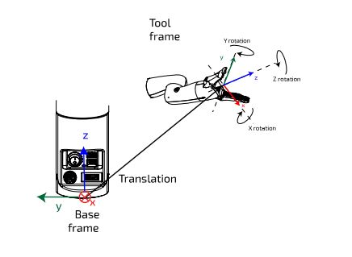

איור 5 – מיקום קצה התפסנית ביחס לבסיס הרובוט.

|  |  |  |
| --- | --- | --- |
|  |  |  |
|  |  |  |
|  |  |  |
|  |  |  |
|  |  |  |

|  |  |  |  |  |  |
| --- | --- | --- | --- | --- | --- |
|  |  |  |  |  |  |
|  |  |  |  |  |  |
|  |  |  |  |  |  |
|  |  |  |  |  |  |
|  |  |  |  |  |  |

* שליטה על הזרוע הרובוטית באמצעות קוד:

ניתן לשלוט בזרוע באמצעות קוד ע"י שליחת פקודות למנועים. ניתן לשלוח פקודות אלו בהתאם לתכנון במרחב הקונפיגורציה ובכך לומר לכל מפרק לזוז לפי זווית מסוימת, או לפי מיקום של התפסנית ובכך מתבצעת קינמטיקה הפוכה ששולחת פקודות למנועים בהתאם (תלמדו בהמשך). בחלק זה תעברו הכרות ראשונית בשליטה באמצעות קוד.

* הריצו את קובץ הפייתון דרך הטרמינל באופן הבא ועקבו אחר ההוראות: python lab_01_single_action.py
* לחצו על H על מנת לזוז **לקונפיגורצית הבית** (מוגדר מראש).
* לחצו על C על מנת לשלוט בזרוע באמצעות פקודה במרחב התפסנית.
* לחצו על A על מנת לשלוט בזרוע באמצעות פקודה במרחב הקונפיגורציה.

### דו"ח מעבדה - ניתוח תוצאות

בחלק זה עליכם לנתח את המסלולים שהוקלטו בחלק הקודם. על מנת להקל על ניתוח הנתונים, מצורף למעבדה זו סקריפט עזר בשם "lab_01_student.py" המכיל מספר פונ' עזר לקריאה ועבודה עם מבנה הנתונים מסוג Pickle.

1. יש להציג גרף **תלת** **ממדי** המתאר את מיקום קצה התפסנית (במרחב התפסנית) לאורך המסלול. יש ליצור גרף לכל מסלול שהוקלט.
2. יש להציג שני גרפים **תלת** **ממדיים** המתארים את זוויות המפרקים (מרחב הקונפיגורציה) לאורך המסלול. גרף אחד מורכב מ 3 דרגות החופש הראשונות וגרף שני מורכב משלוש דרגות החופש האחרונות יש ליצור גרפים לכל מסלול שהוקלט.
3. מכל המסלולים שהוקלטו, יש לחלץ את מרחב התפסנית (עבודת הזרוע) ומחרב הקונפיגורציה (מרחב הזוויות) ולהציג בגרפים **תלת מימדיים**.